11.3日今日动态

本周活动目标：

1.运用语言、绘画等方式表现对秋天水果的认知，加深对于秋天的喜爱情感。

2.尝试观察秋天的水果，感受秋天是丰收的季节。

**一、来园、区域游戏**

今天星期五，晴18°——28°

|  |  |
| --- | --- |
| 区域名 | 区域进区人员 |
| 建构区  （桌面、地面） | 地面：**徐菲梵、程梓轩、夏我杺**  桌面：**梁礼煊、邢锦** |
| 图书区 | **贾依依、靳一哲** |
| 娃娃家 | **衣佳欢、龚奕欣、肖茗皓** |
| 生活区 | **无** |
| 美工区 | **卢文汐、张雨歆、季千予、陆俊阳、陈语垚** |
| 益智区 | **吴颀、何安瑾、李若伊、黄铭宇** |

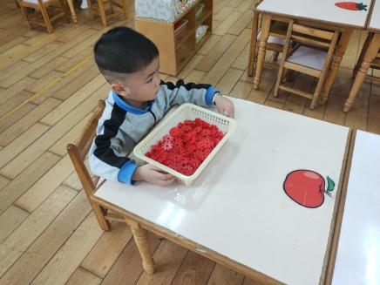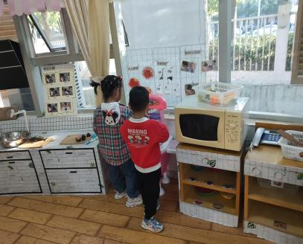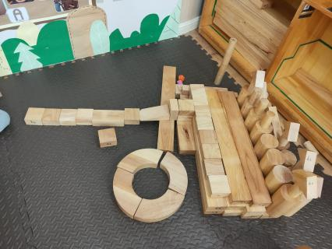**二、涂色：苹果**

本次活动是一节涂色活动,小班的孩子绘画还处在涂鸦阶段,他们开始尝试用身边的材料涂涂画画，但是在绘画中没有明显的作画意图。为了让幼儿更好地从随意涂抹到有意涂抹发展，开展了本次涂色活动，让幼儿在给苹果宝宝“穿衣服”的情境中，掌握涂色的正确方法。

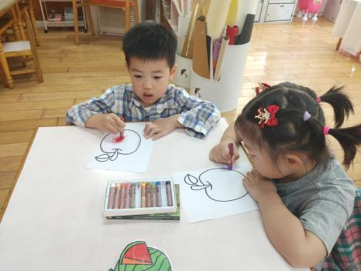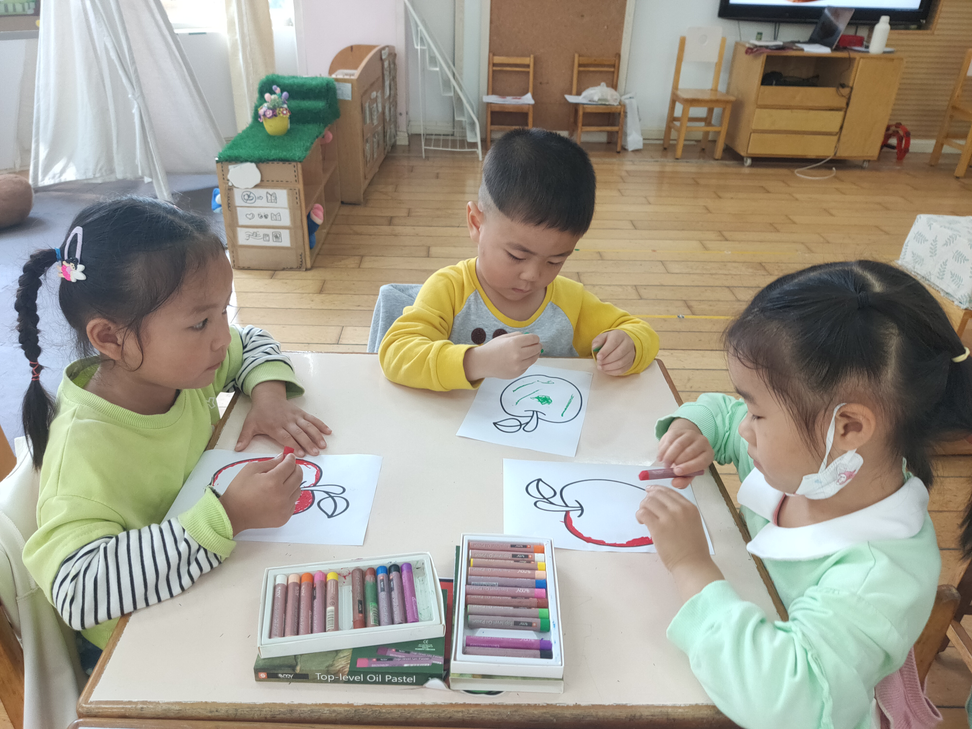

**卢文汐、程梓轩、衣佳欢、徐菲梵、贾依依、黄铭宇、夏我杺、邢锦、张雨歆、龚奕欣、梁礼煊、肖茗皓、何安瑾、李若伊、陈语垚**能根据苹果轮廓图顺着一个方向来回涂色,掌握涂色的正确方法。

**卢文汐、程梓轩、季千予、衣佳欢、陆俊阳、徐菲梵、贾依依、黄铭宇、夏我杺、邢锦、张雨歆、龚奕欣、梁礼煊、吴颀、靳一哲、肖茗皓、何安瑾、李若伊、陈语垚**能大胆涂色，体验涂色的乐趣。

**三、温馨提示：**

1.《快乐家园》还没带来的小朋友记得明天带来。

2.近期气温早晚差异较大，希望大家关注天气，给幼儿穿上合适的衣裤入园;

3.近期秋季传染病感染率明显增多，我们呼吁大家在家多关注幼儿身体状况，做到早发现早治疗。

4.今天周五，没有延时班，全体幼儿下午3：32放学，请及时通知接送人员接送时间，另外今天被子都带回家，请提前2分钟第二通道拿被子哦